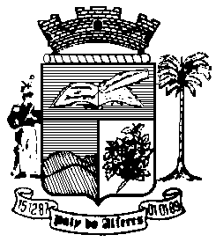

Estado do Rio de Janeiro
Câmara Municipal de Paty do Alferes

P O R T A R I A Nº 018 / 2022

O PRESIDENTE DA CÂMARA MUNICIPAL DE PATY DO ALFERES, no uso de suas atribuições legais,

R E S O L V E:

Art. 1º - Designar, CHARLES LOUIS NASCIMENTO DUMARD, Diretor de Administração Patrimonial e Tecnologia da Informação, Matricula nº 254/02, como PREGOEIRO da Comissão Permanente de Licitação desta Câmara Municipal, durante o exercício de 2022.

Art. 2º - Esta Portaria entra em vigor na data de sua publicação, retroagindo seus efeitos em Janeiro de 2022.

Paty do Alferes, 23 de maio de 2022.

ROMULO ROSA DE CARVALHO
Presidente

Certifico que esta Portaria foi enviada para publicação no Órgão Oficial de Imprensa do Município de Paty do Alferes, na forma da Lei.

Paty do Alferes, em 23 de maio de 2022.

